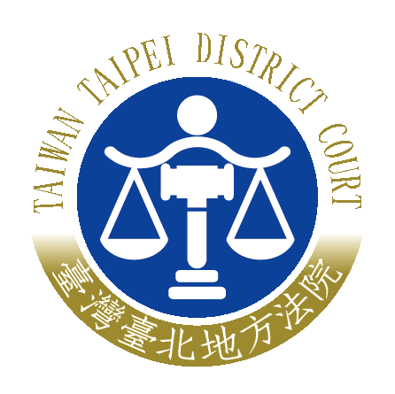 | 臺灣臺北地方法院新聞稿  發稿日期：110年3月26日  發稿單位：公共關係室  連 絡 人：行政庭長 黃珮禎  連絡電話：02-23146871分機6039 編號：110-11

本院108年度重訴字第1263號損害賠償事件新聞稿
本院108年度重訴字第1263號事件，原告石木欽對被告劉志原、林俊宏、裴偉及精鏡傳媒股份有限公司請求損害賠償事件，於今日(26)下午5時宣判，茲說明本件之判決結論、事實及理由摘要。
判決結論
原告之訴及假執行之聲請均駁回。
事實及理由摘要
一、原告主張：
被告劉志原、林俊宏(下稱劉志原等2人)，為精鏡傳媒股份有限公司(下稱精鏡傳媒公司)之記者。劉志原等2人未經查證，即撰寫不實報導，傳述伊有關說、涉當財團法律顧問、於訴外人翁茂鍾相關案件繫屬中多次接受飲宴及不當往來、掌握消息買股獲利等違反法官法或法官倫理規範之行為(下稱系爭報導)，刊登精鏡傳媒公司出版之鏡週刊，且無平衡報導，惡意抹黑詆毀名譽。被告裴偉為精鏡傳媒公司之負責人及鏡週刊雜誌社社長，竟審核同意刊登系爭報導，以致其他新聞媒體引用報導，造成原告名譽嚴重受損。依據侵權行為法律關係請求被告裴偉、劉志原、林俊宏、精鏡傳媒公司連帶賠償新臺幣1000萬元及法定遲延利息。
二、被告之抗辯
系爭報導與司法院108年9月17日人事審議委員會(下稱人審會）審議結論一致，足證系爭報導已經記者合理查證，且有正當理由信賴消息為真。又鏡週刊於人審會審議後之同日中午亦刊登報導引述原告之聲明，完成平衡報導。另裴偉未曾過問系爭報導，精鏡傳媒公司基於尊重新聞獨立、保障新聞自由，未審查各項新聞稿件，並未違反僱用人應負之選任監督責任。被告所為不構成侵權行為，原告請求被告連帶負損害賠償責任，應屬無據。
三、本院之判斷
(一)原告遭檢舉於擔任法官期間涉有違反法官法及法官倫理規範之事件，影響一般人民對司法之觀感及信賴，牽涉公共利益，應屬可受媒體檢視報導並應受社會輿論公評之事項。
(二)系爭報導就原告所涉事件之調查經過及調查結果，與司法院108年9月17日發布之新聞稿，兩者內容一致，足證非出於虛構拼湊，被告抗辯已經合理查證，有相當理由確信為真實始撰文刊登等語，應為可採。
(三)至於系爭報導內容夾敘「涉當財團法律顧問」、「富豪宴」、「指點訴訟教戰守則」、「…未主動聲請迴避，不免惹議」、「根本司法界巴菲特」、「宛如股神」、「石家人買賣股票時間點精準獲利」、「買富商股票海削2千萬」、「如此囂張行徑，當然有人看不慣」、「…大言不慚地說：仰不愧天，俯不怍地」、「…瞎扯鬥爭所致」等等文字，屬新聞記者個人對於可受公評之事件抒發價值觀而為意見表達，屬主觀價值判斷之範疇，在民主多元社會，就此主觀價值判斷應予容許。
(四)108年9月17日人審會後同日中午，被告等即在鏡週刊登原告發表之以「當法官不能沒有人性」之聲明全文，並以相當篇幅呈現各方說法而為平衡報導，使該事件得以接受社會輿論全面檢視。
(五)綜上所述，劉志原等二人撰寫系爭報導刊登在精鏡傳媒公司出版之鏡週刊，並未構成對原告名譽之不法侵害，原告請求劉志原等二人、裴偉及精鏡傳媒公司損害賠償責任，為無理由，不應准許。
四、本件原告得上訴
五、民事第八庭法官 鄧晴馨

